«Марш памяти» в Еманжелинском районе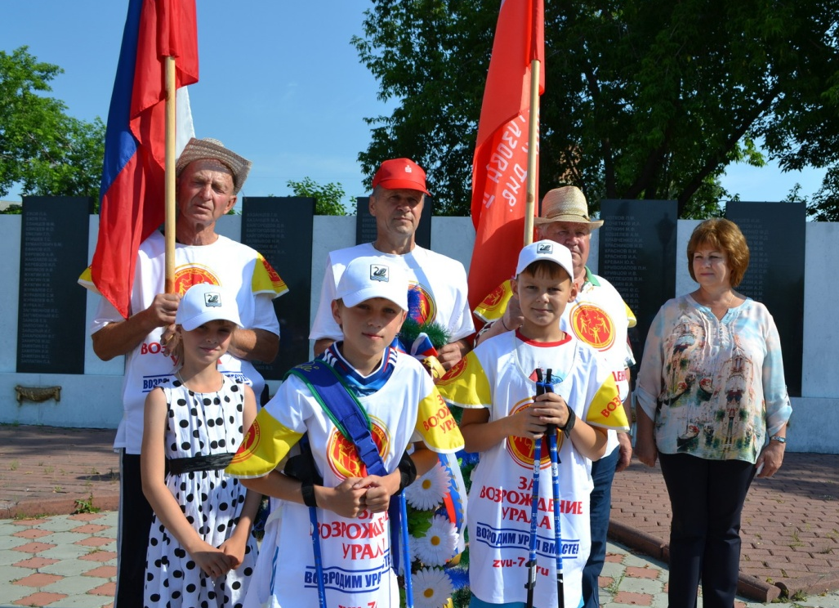

22 июня в Еманжелинском районе прошла акция «Марш памяти», приуроченная ко Дню памяти и скорби и 70–летию Победы.
22 июня, в День памяти и скорби, в 9 часов утра возле мемориала, где увековечены имена более 900 еманжелинцев, не вернувшихся с войны, собрались перед стартом патриотического «Марша памяти» любители скандинавской ходьбы, представители исполнительной власти и общественности, неравнодушные жители города: ветераны спорта и школьники Еманжелинского района.
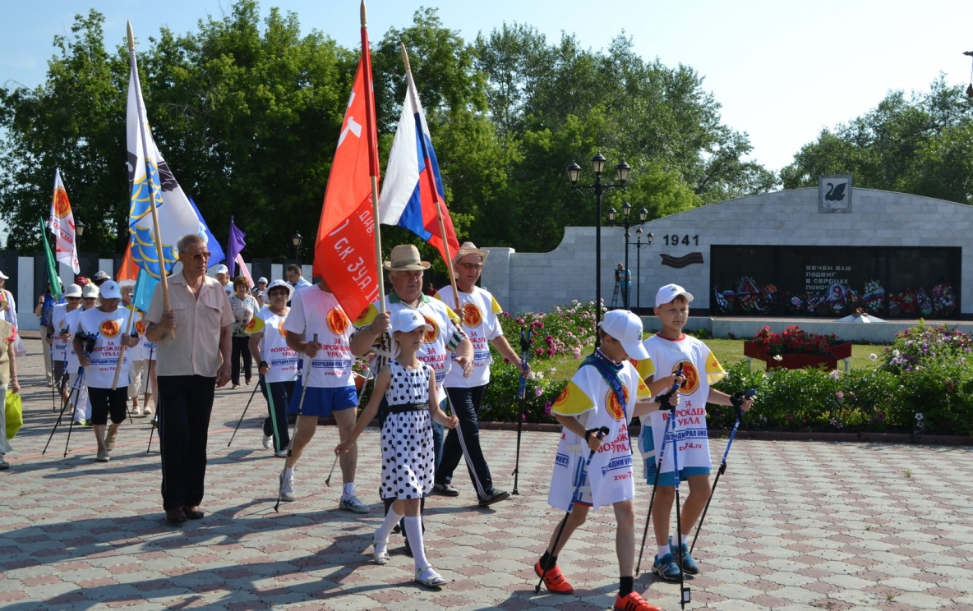
Организаторами этой патриотической акции выступили представители местного отделения движения «За возрождение Урала» и горожане, увлекающиеся скандинавской ходьбой. Целью акции является привлечение внимания жителей района, особенно молодежи, к истории нашей страны, к событиям Великой Отечественной войны.
Николай Григорьев, один из инициаторов этого мероприятия, активный житель г.Еманжелинска, сказал: «Кроме пропаганды здорового образа жизни, конечно же, самое главное для нас в ходе этой акции почтить память павших в борьбе за Победу и тех, кто работал в тылу во имя Победы».
Намеченный маршрут - 35 км через населенные пункты: Борисовка, Кленовка, Ключи, до конечного пункта п. Красногорский. В ходе посещения каждого поселка, участники должны возлагали цветы и венки к памятникам погибшим в Великой Отечественной войне. 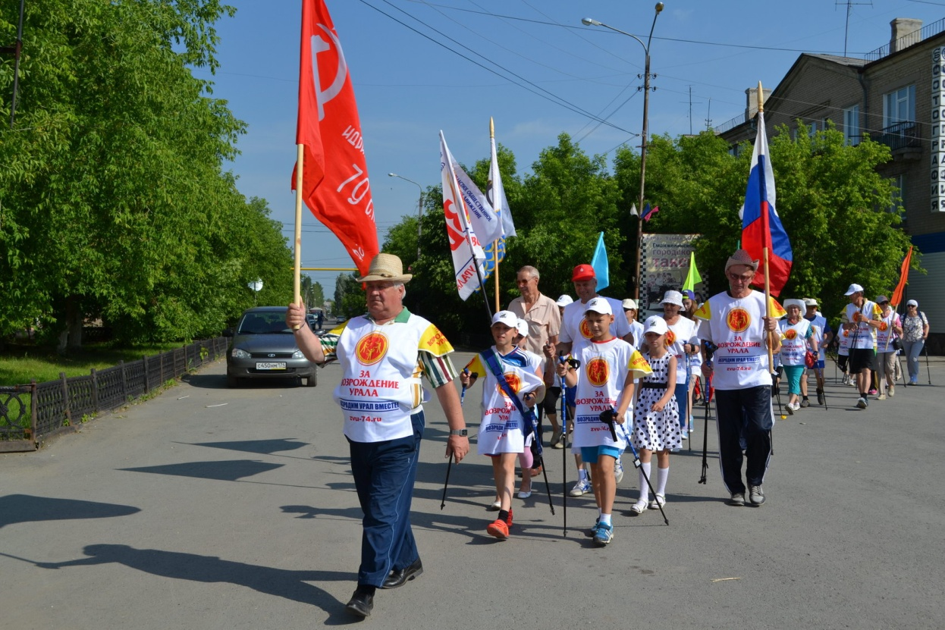
От мемориала колонна организованно двинулась по улицам города. С интересом горожане смотрели на участников движения, экипированых в яркую форму, футболки с символами района и движения «ЗВУ».
Свою первую остановку участники совершили у памятника Михаилу Костюшеву, еманжелинцу, погибшему в Великую Отечественную войну, именем, которого названа одна из улиц в Еманжелинске. 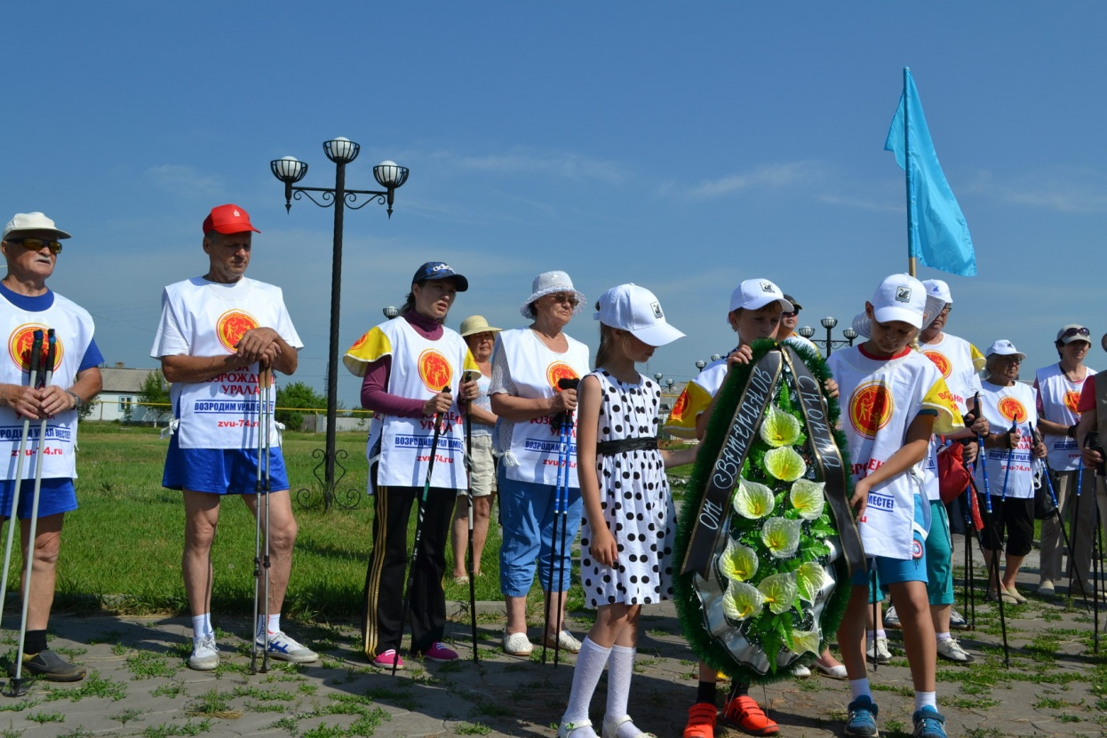
Дети возложили венок у памятника, и оттуда все отправились в Борисовку, к памятнику погибшим жителям поселка. Затем колонна двинулась через п. Кленовка в п. Ключи.
Дух патриотизма, высокого душевного подъема, сопровождал всех участников на всем протяжении пути.
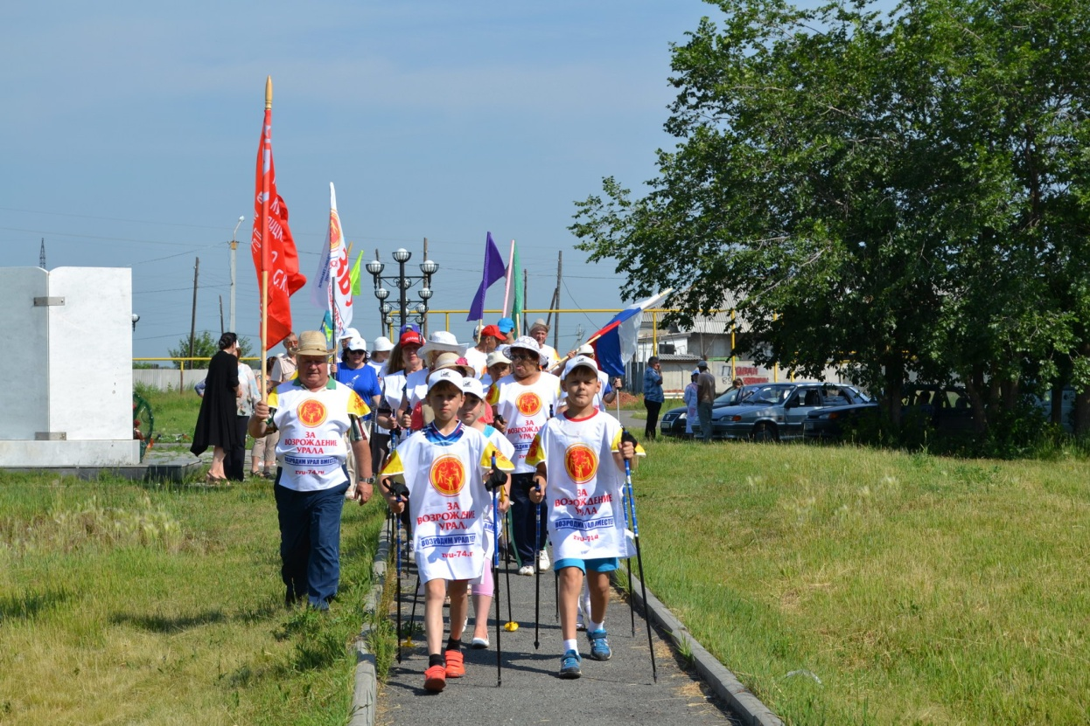
После посещения Ключей устроили большой привал, где все смогли перекусить бутербродами с вкусным и полезным травяным чаем.
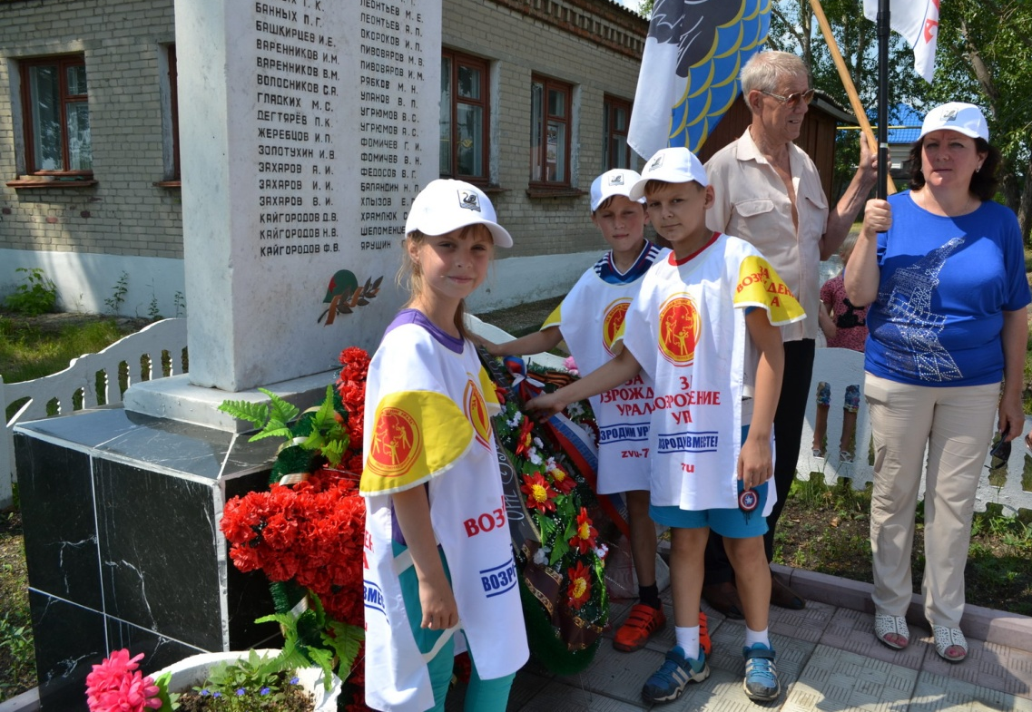
Отрадно, что взрослые участники марша привлекли к мероприятию своих детей и внуков, тем самым сохраняя связь поколений. Самой младшей, Марине Бабенковой, 8 лет. «Мне было интересно пройти вместе со всеми этот путь. Я впервые увидела памятники солдатам, погибшим в войну не только в городе, и горжусь, что мне выпала честь возложить венки в память о них», - сказала юная участница.

После отдыха участники акции отправились к заключительному пункту своего маршрута - п. Красногорский.
Колонна проследовала к памятнику погибшим в Великую Отечественную войну землякам. Собравшиеся почтили память минутой молчания. Младшие участники движения возложили к монументу цветы и венок.
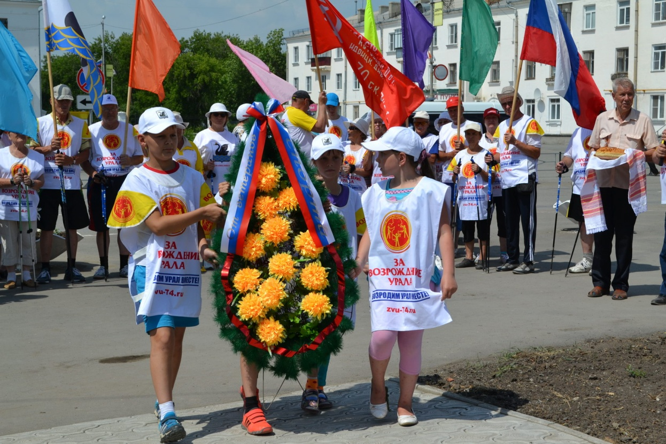
Всем участникам марша были вручены грамоты от заместителя председателя областного Совета общественной организации «За возрождение Урала» Дениса Рыжего, за личный вклад в продвижение приоритетов здорового образа жизни в Еманжелинском районе и Челябинской области и в связи с участием в патриотической акции «Марш памяти», посвященный 70 – летнему юбилею Победы в Великой Отечественной войне.
